【附件1】
GeoGebra 工作坊：基本教學設計

舉辦日期：民國99年1月10日(星期日)
舉辦時間：08:30-17:30
舉辦地點：國立台灣師範大學公館分部 數學系 (台北市汀州路四段88號)

時間 | 課 程 | 地點
08：30 - 09：00 | 報到 | 數學系
09：10 - 10：00 | GeoGebra基本操作(1) | M106
10：10 - 11：00 | GeoGebra基本操作(2) | M106
11：10 - 12：00 | GeoGebra基本操作(3) | M106
12：10 - 13：30 | 午餐休息 | M106
13：40 - 15：00 | 專題演講  許技江、陳禾凱、蔡奇霖 | M106
15：10 - 16：00 | 分組實做練習  許技江：空間立體應用  陳禾凱：平面幾何作圖  蔡奇霖：網路數位教材設計 | M104  M106  M211
16：10 - 17：00 | 作品展示與分享 | M106
17：00 - 17：30 | 閉幕 | M106

GeoGebra 工作坊：基本教學設計
報名表

舉辦日期：民國99年1月10日(星期日)
舉辦時間：08:30-17:30
舉辦地點：國立台灣師範大學公館分部 數學系
(台北市汀州路四段88號)

服務單位名稱： |  | 職稱： |  | 性別： | □ 男
姓名： |  | 電話： |  | 性別： | □ 女
E-mail：
膳食 | 午餐 | □ 葷 □ 素

- 報名截止日：99年12月31日(星期四)
- 報名人數限定：40人
- 報名者請將報名表寄至：acww24@abel.math.ntnu.edu.tw
連絡人：吳惠琳 助理
電話：02-7734-6622
傳真：02-2933-2342

國立台灣師範大學公館校區交通資訊
<工作坊地址：台北市汀州路四段88號 台師大公館校區 數學系>
- 學校不開放校內停車，開車前來的老師請停在學校周邊的收費停車格。但因周邊的停車位有限，故請各位老師多多搭乘大眾交通運輸工具，謝謝！
搭乘大眾交通運輸工具
★捷運：搭「淡水─新店線」，至捷運「公館站」，走「出口1」向南徒步15
分鐘；或捷運「萬隆站」，走「出口4」向北徒步15分鐘。
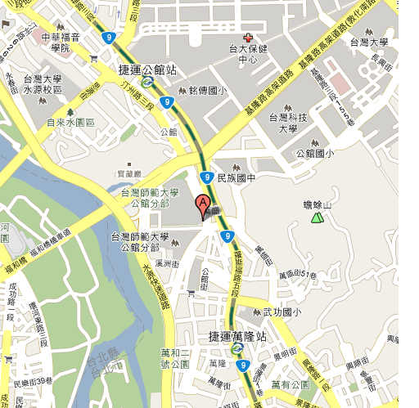
★公車：到達台師大公館校區的公車(站名：「師大分部」)
0南. 綠13. 30. 74. 109. 236. 251. 252. 253. 278. 284. 290. 530. 606. 623.
642. 644. 647. 648. 650. 660
自行開車
★中山高速公路：圓山交流道下=>建國南北快速道路=>左轉辛亥路=>右轉基隆
路=>左轉羅斯福路=>過公館圓環右轉台師大理學院區。
★北部第二高速公路：木柵交流道=>萬芳交流道=>辛亥路=>左轉基隆路=>左轉
羅斯福路=>過公館圓環右轉台師大理學院區。
安坑交流道=>新店環河快速道路=>水源快速道路=>右轉
師大路=>右轉羅斯福路=>過公館圓環右轉台師大理學院區。

